枪球设计说明书
设计者：艾玉洪，沈兵，袁武，雷锐，徐玲，杨清蓉
指导老师：景璐璐
所在单位：上海理工大学机械工程学院
- 设计背景：
台球运动是一项在国际上广泛流行的高雅室内体育运动，现在伴随着经济建设的迅速发展，台球也和其他运动一样得到普到普及发展，大中城市许多体育场馆、俱乐部、娱乐中心、大宾馆、饭店都设有台球厅、室。但普通家庭无太大空间放置球桌，而经营性场所不能满足低消费需要。
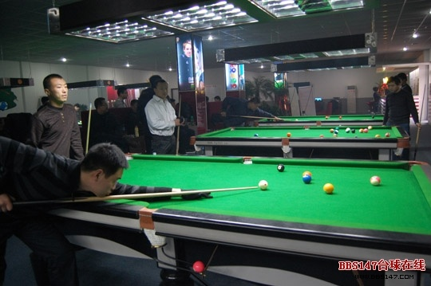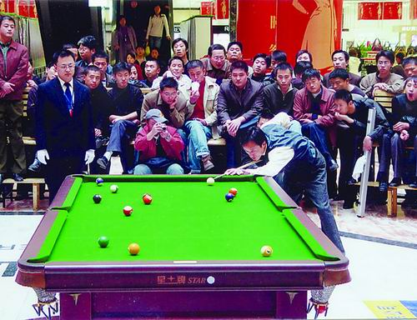

为此，我们设计了结构小巧，使用灵活，占地空间小，适合家庭游戏室、野外娱乐的微型台球。 且不同于以往台球玩法，带来全新体验。
- 设计方案及选择：
本作品利用简单的机械结构，实现击球与收杆。
以下是我们关于枪体的两个方案：
方案一：
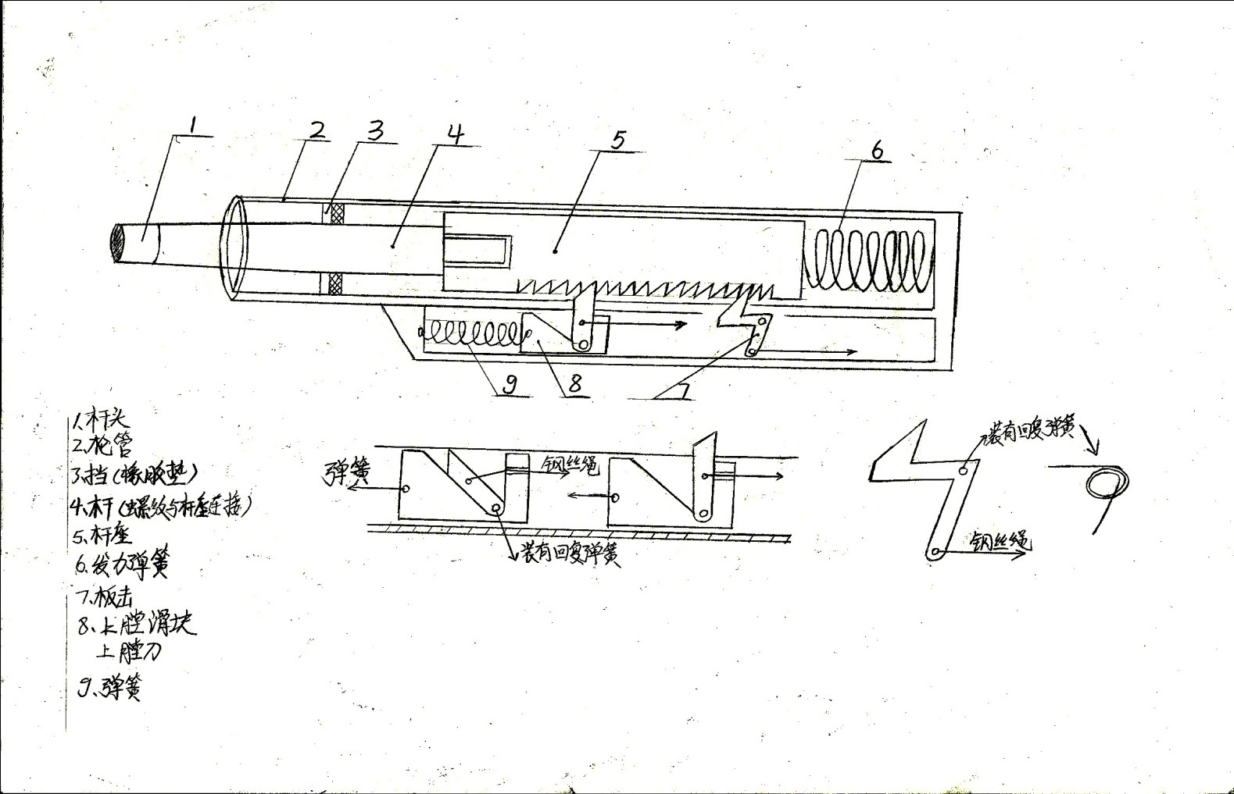
图一
其中，1为击球杆杆头，2为枪管，3为弹性挡垫，4为击球杆，5为齿条，6为发力弹簧，7为扳机，8为上膛滑块与上膛棘爪，9为回力弹簧
（备注：枪管尾部自行车龙头未画出，带动8与9的是两段钢丝绳；上膛棘爪与上膛滑块之间是有回复弹簧，初始上膛棘爪斜放）
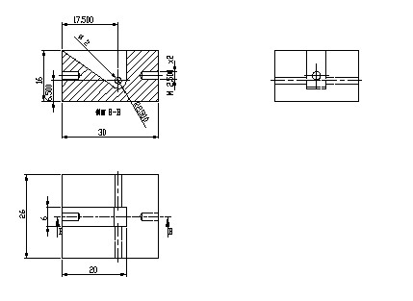
图二
原理：1.当手捏刹车闸的时候，刹车闸拉动钢丝绳，如图，钢丝绳将8中的上膛棘爪从倾斜位置克服回复弹簧作用，拉至竖直位置，与齿条5底部咬合，通过钢丝绳拉动，带动齿条运动。
2.扳机：
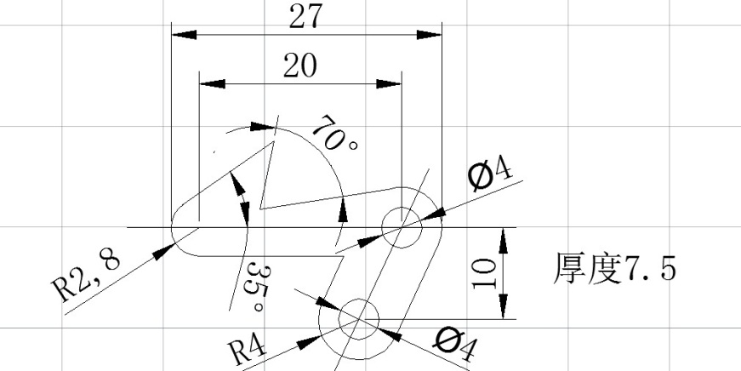
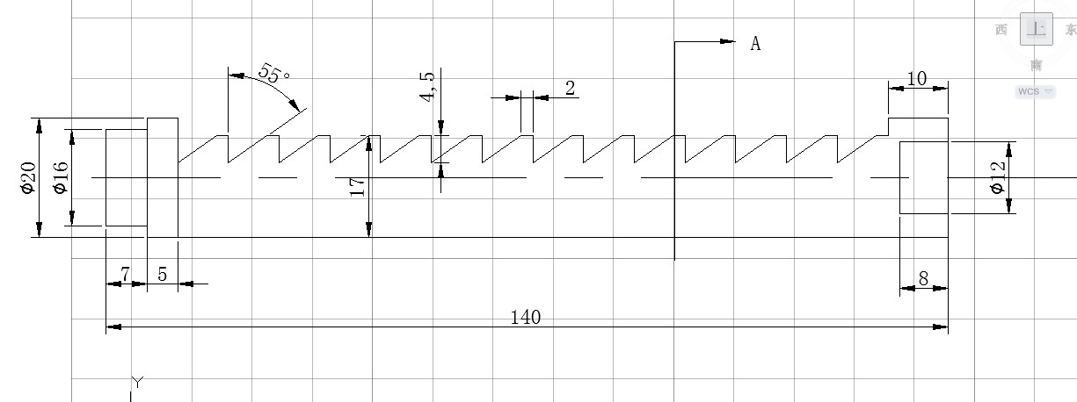
扳机与结构尺寸如上图，其中扳机有一回复弹簧，当滑块带动齿条运动时，齿条会将扳机压下，继而扳机会通过回复弹簧扣住齿条。
方案缺陷：1）.上膛滑块与上膛棘爪部分，钢丝绳在拉动上膛棘爪的时候，上膛滑块有着竖起的过程，这样钢丝绳不是水平直线拉动滑块，而是在竖直方向上产生了位移，不利于滑块的运动。
2）.扳机部分，此扳机为适合枪体结构而设计，但是为一费力杠杆，且易产生自锁现象，导致不能释放齿条。
3）.弹性挡垫部分，因为球杆是圆柱形，弹性挡垫虽然可以阻止击球杆弹出枪管，但不能阻止击球杆的旋转，击球杆的旋转进而带动齿条的旋转使得击球枪无法正常击球。
方案二：（枪体最终版）
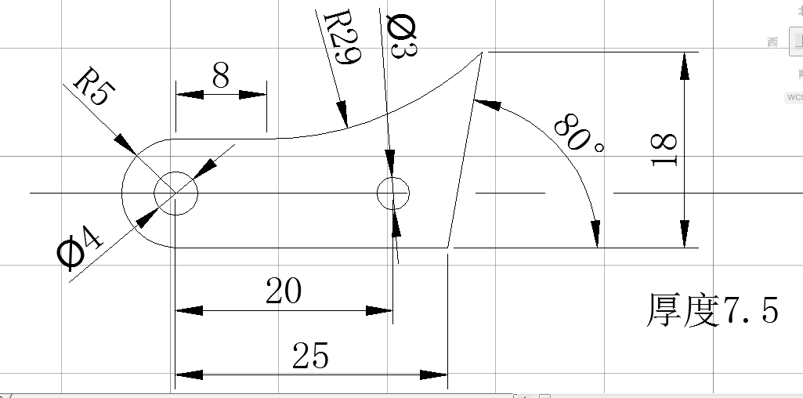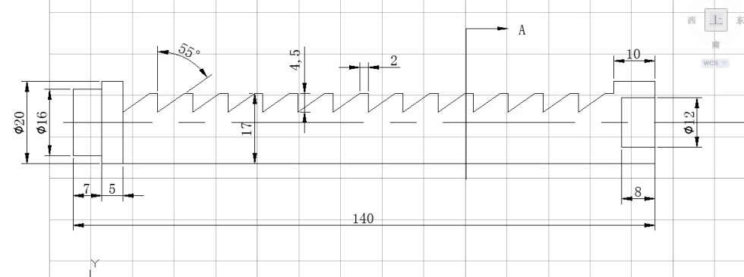
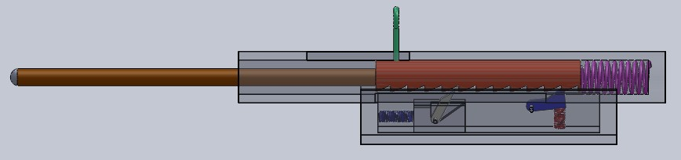
10
9
8
7
13
6
5
4
3
1
2

1.球杆 2.枪体外壳 3.准心 4.齿条 5.击球杆弹簧（发力弹簧） 6.导槽 7.回力弹簧 8.挂档栓滑块 9.扳机 10.上膛弹簧 13.运动滑块导轨
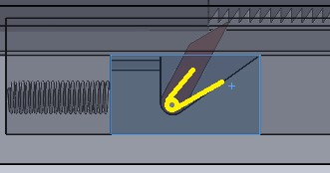
11
12
11.回复弹簧 12.上膛棘爪
（备注：枪管尾部自行车龙头未画出，带动8与9的是两段钢丝绳；上膛棘爪与上膛滑块之间是有回复弹簧，初始上膛棘爪被枪管压下）

原理：枪体外壳底部开有槽，上膛棘爪被枪体外壳压下，当钢丝绳拉动挂档栓滑块时，上膛棘爪被回复弹簧弹起，与齿条咬合，带动齿条移动，齿条进而与扳机扣合。装在扳机上的钢丝绳拉动扳机，释放齿条，从而将球击出。

对比方案一的优点：钢丝绳直接装在挂档栓滑块上，避免了钢丝绳的竖直方向位移，更加平稳；扳机结构改进，新的扳机是一省力杠杆，且不会产生自锁现象；在枪体外壳上方开了一个槽，安装了一个准心在齿条上，即防止了齿条相对转动，也可以用来瞄准，一举两得。

关于球桌及连接机构的两个方案：
方案一：
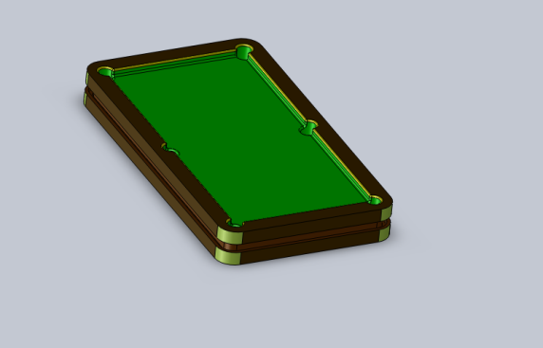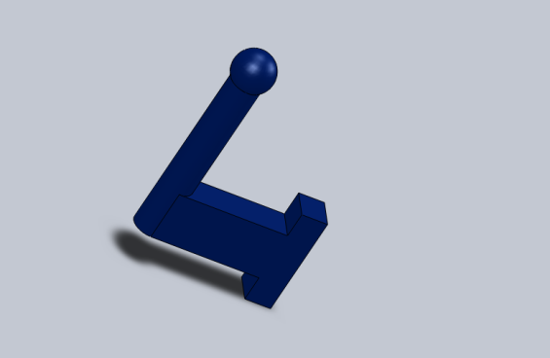
球桌 连接机构
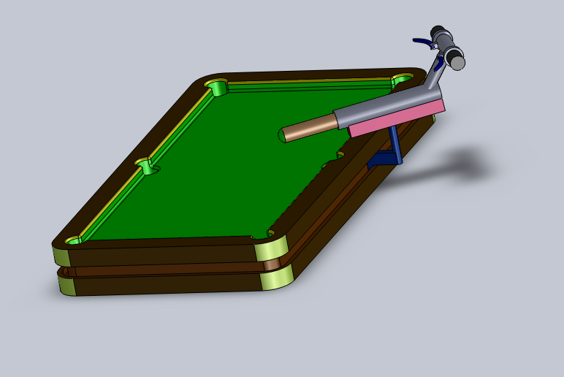
整体效果图
方案一的连接机构为一简单的滑块，通过在桌子四周导槽中移动带动枪体移动。但是有很多缺陷：1.滑块不易过转角；2.在平行位置，滑块易摇摆。
为此，我们重新设计了连接机构与球桌，如图所示：枪管底部有一滑块导槽，供一滑块运动，从而枪管与滑块间可相对移动；滑块与连接机构上部铰链连接，可实现枪体高自由度转动。连接机构底部安装有滚轮，与桌子上表面边缘成型导轨相配合，滚轮沿导轨内部滑动，可实现枪体沿球桌边缘移动。利用上述机构，可实现桌面方向二维移动及三个自由度的转动，从而实现全方位击球。
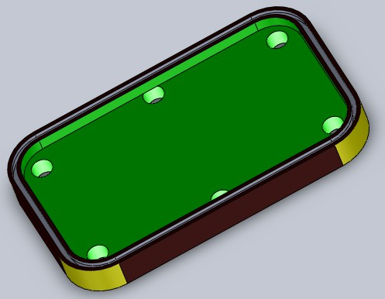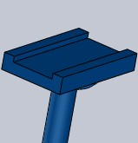

3
- 整体工作原理：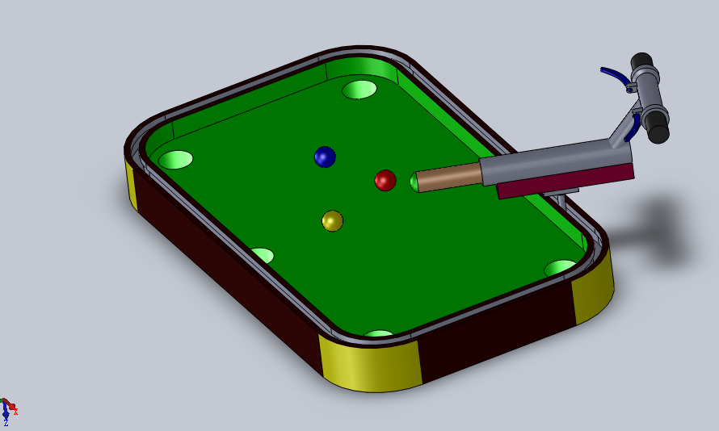
2
6
5
4
1
- 台球桌 的导轨2.枪体 3.刹车闸 4.龙头 5. 运动滑块导轨 6.连接机构
解析：运动时，枪体2上的运动滑块导轨5可与连接机构6相对滑动，且通过铰链方式连接，墙体有可以高自由度转动，同时，桌子上有导轨，连接机构可沿导轨将枪体带到桌子四周，从而可以全方位击球。
- 设计计算：
1.进给量及弹簧弹力要求：根据实际操作，刹车闸每动一下，滑块进给量为0.6cm——1.2cm，而齿条齿距为0.7cm，故每动一次刹车闸，可移动一齿，我们所用台球为直径3.75cm，重量约为0.2kg，实际上膛，根据齿条长度，最多可移动4齿，一齿即为一个击球档位，从而，整个桌球枪有四个档位变换。发力弹簧选用了劲度系数为500N/m的弹簧，当4齿全部上膛，可有最大力度，此时x=2.8cm约合3cm,击球枪可以提供的最大动能为Ek=1/2k*x*x=0.5*500*0.03*0.03=0.225J，设球与杆完全接触，且球弹出速度为v，则Ek=1/2m*v*v，则v约为2.5m/s，则球速会在0—2.5m/s之间（球杆与球有一段距离时球速会降低）。而回力弹簧与回复弹簧也选用了一定劲度系数，其中回力弹簧所需力很大，为将挂档栓滑块顺利拉回，我们选用了300N/m的回力弹簧，而另外两个回复弹簧仅需50N/m的弹簧即可。
2.扳机/上膛棘爪与齿条咬合：
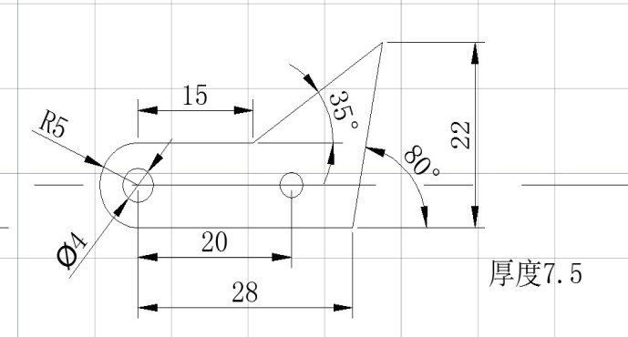
上膛棘爪和扳机与齿条咬合部分夹角为35度，因为棘爪在回收的时候须向下压，占用一定的空间，棘爪夹角务必小于齿条夹角55度，而扳机也是同样道理。
- 创新点：
- 不同于传统桌球玩法，本产品为枪桌一体化结构，由球桌和新型发射枪组成，球桌是由普通木材组成，球桌表面用绿色毡毯代替昂贵的青石板，不易坏，无脱皮，使用舒适。枪体采用了铝合金材料，此材料轻便，耐磨，不易生锈。
- 整体采用全新的枪击式移动击球，通过枪体尾部左边自行车车闸带动钢丝绳拉动挂档栓滑块实现上膛，上膛可以有四级力，可以根据情况调节击球力度。另一车闸带动钢丝绳拉动扳机，释放球杆，完成击球。而枪体通过枪管底部与连接机构相连接的滑块及导槽实现全方位移动。整个枪体可实现桌面方向二维移动及三个自由度的转动，从而实现全方位击球。
- 此机构占地空间小，是适合家庭游戏室、野外娱乐的微型台球，击球方式灵活多变，技巧性及趣味性强。

